ГОСУДАРСТВЕННОЕ БЮДЖЕТНОЕ ДОШКОЛЬНОЕ ОБРАЗОВАТЕЛЬНОЕ УЧРЕЖДЕНИЕ№30

ПУШКИНСКОГО РАЙОНА

ОБРАЗОВАТЕЛЬНОЕ МЕРОПРИЯТИЕ

С ДЕТЬМИ СТАРШЕГО ВОЗРАСТА

ИГРА - ВИКТОРИНА “ЗВЕЗДНЫЙ ЧАС”

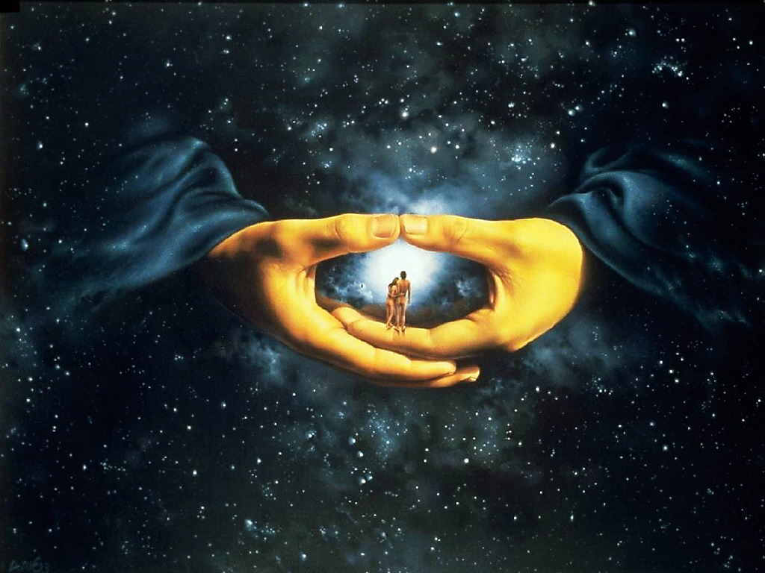

Составила:

Воспитатель Сазонова Н.Г.

Санкт-Петербург

2012г

Цель: Продолжать формировать представления детей о космосе и космонавтах.

Образовательные задачи:

1. Продолжать формировать у детей представление о целостной картине мира.
2. Обобщить знания детей о космосе: в космическом пространстве есть звезды, планеты, кометы, спутники. Закрепить начальные представления о строении солнечной системы: в центре находится Солнце, а вокруг него вращаются девять планет.
3. Систематизировать знания детей о покорителях космоса: кто был первым космонавтом, какими качествами должен обладать космонавт.
4. Закрепить умение отгадывать литературные загадки, объяснять свою отгадку, развивать объяснительную форму речи.

Развивающие задачи:

1. Развивать социально-личностную сферу ребенка:

- умение взаимодействовать со сверстниками и взрослыми;

- умение выслушивать и дополнять высказывания других детей.

1. Развивать память, логическое мышление, воображение, интерес к

космонавтике.

1. Развивать коммуникативные навыки детей.

Воспитательные задачи:

1. Воспитывать чувство гордости за своих соотечественников – первых покорителей космоса, за нашу Родину.
2. Воспитывать желание помочь другому человеку, оказать ему помощь и поддержку.
3. Воспитывать желание быть сильными, смелыми и любознательными.

Предварительная работа:

* Рассматривание иллюстраций о космосе, космических явлениях, космонавтах.
* Беседы: «Наша солнечная система», «Как человек космос покорил»
* Знакомство с картой Солнечной системы.
* Изготовление карты Солнечной системы совместно с детьми.
* Чтение книг:” Путь к звездам”,”Первый космонавт”,”Моя первая книга о космосе”,”Атлас космоса”.
* Просмотр диска «Астрономия».
* Дидактическая игра «Что лишнее».
* Конструирование космических кораблей из различных конструкторов по представлению, чертежу, образцу.
* Наблюдение за солнцем на прогулке.
* Разучивание считалки «Планеты солнечной системы».
* Разучивание стихотворения “Мы с вами живем на прекрасной планете”.
* Музыкальная композиция «Душа».
* Подвижная игра “Ракеты”.
* Презентация “Космос”.

Оборудование и материалы:

Песочные часы, обручи, магнитофон, диск с музыкой для музыкальной композиции, картинки с изображением отгадок к загадкам; д\и «Планеты Солнечной системы», диапроектор, компьютер с презентацией для игры-викторины, ковролин с цифрами, переносные доски с ребусами, макет ракеты с космонавтами – сюрпризными подарками для детей.

Ход:

I. Дети входят в зал под музыку и показывают музыкальную композицию.

(музыкальная композиция ”Душа”)

После композиции дети стоят и читают стихотворение :

Мы с вами живем на прекрасной планете

Под чудным названьем Земля

Но в космосе есть и другие планеты

Мы верим там наши друзья

Они как и мы любят петь и смеяться

Резвиться, шутить, танцевать

Мы в гости зовем их

Вы к нам прилетайте

Мы с вами хотим поиграть.

II.Дети садятся на стулья или коврики(заранее разделены на команды) в разные места.

Ведущий: Ребята, мы с вами сегодня собрались в этом зале не просто, а потому что день сегодня особенный. Ровно 51 год назад в этот день поднялся в космос первый человек планеты. И до сих пор мальчишки и девчонки мечтают стать космонавтами. А чтобы им стать, нужно много хороших качеств: быть сильными, смелыми, любознательными.

Я предлагаю вам игру-викторину “Звездный час”, в которой мы проверим готовы ли вы стать космонавтами.

Игра будет проходить в 4 тура, в каждом туре есть свои вопросы, на которые надо дать правильный ответ, для обдумывания дается 1 минута, первым отвечает тот, кто первым нажмет кнопку. Если команда дает не правильный ответ, то у другой команды есть шанс ответить. За правильный ответ команда получает звезду. В конце игры будут подсчитаны звездочки и определен победитель.

Iтур: “Вселенная”.

1. Самая ближайшая к нам звезда? (Солнце)
2. Сколько планет входит в Солнечную систему? (9)
3. Как называется путь, по которому движется планета? (орбита)
4. Как называется третья по счету планета, которая движется вокруг Солнца? (Земля)
5. Какая планета называется красной? Почему?(Марс)
6. Какая планета самая большая? (Юпитер)

Дидактическая игра “Разложите планеты на свои орбиты”.

IIтур: “Люди и корабли”.

1. Кто был первым человеком, полетевшим в космос?(Ю.Гагарин)
2. Как назывался космический корабль, на котором Гагарин летал в космос? (Восток)
3. Сколько минут пробыл Юрий Алексеевич Гагарин в космосе? (108мин)
4. Кто был вторым космонавтом? (Г.Титов)
5. Как звали первую женщину, полетевшую в космос? (В.Терешкова)
6. Как звали космонавта, который первым вышел в открытый космос? (А.Леонов)

Подвижная игра: “Ракеты”.

IIIтур: “Космические загадки”.

1. Золотое яблочко по небу катается (Солнце)
2. Синяя шапка вся в заплатках (небо и звезды)
3. Освещает ночью путь,

Звездам не дает заснуть,

Пусть все спят,

Ей не до сна,

В небе светит нам …(Луна)

1. Есть специальная труба,

В ней Вселенная видна.

Видят звезд калейдоскоп

Астрономы в …(телескоп)

1. Сверкая огромным хвостом в темноте,

Несется среди ярких звезд в пустоте,

Она не звезда, не планета,

Загадка Вселенной …(комета)

1. Специальный космический есть аппарат,

Сигналы на Землю он шлет всем подряд,

Как одинокий таинственный путник,

Летит по орбите искусственный …(спутник)

IVтур: ”Космические ребусы”.

1. Отгадайте какое слово спряталось в отгадке?

[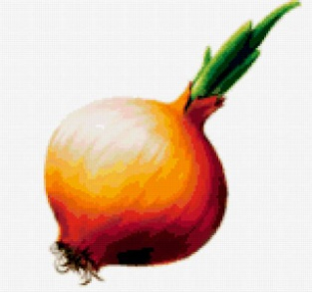](http://www.xrest.ru/images/collection/00174/222/preview.jpg) ' Н А

1. Какое слово зашифровано?

С-3 К-1 О-5 С-6 М-4 О-2

|  |  |  |  |  |  |
| --- | --- | --- | --- | --- | --- |
|  |  |  |  |  |  |

Вот и подошла наша игра – викторина к концу. Давайте подсчитаем ваши звездочки и определим победителя.

Команды получают маленькие сюрпризы.

Звучит песня ”Большой хоровод”, дети идут по кругу и поют песню, в конце уходят.